IT技术的发展日新月异，新技术层出不穷，具有良好的学习能力，能及时获取新知识、随时补充和丰富自己，已成为程序员职业发展的核心竞争力。本文中，作者结合多年的学习经验总结出了提高程序员学习能力的三个要点。

众所周知，现在是一个知识爆炸的时代，知识更新非常快。据测算，一个大学毕业生所学到的知识，在毕业之后2年内，有效的不过剩下5%。对于软件行业而言，这种形势更为明显，我们赖以立足的，不在于我们现在掌握了多少知识，而是我们有多强的学习能力。

学习人人都会，但不同的人学习效果却千差万别。一个善于学习的人，首先应该是一个善于读书的人，懂得如何高效地学习，并且拥有良好的心态。唯有如此，才能成为一个卓有成效的学习者，成就卓越的程序人生。

要善于读书

买书是最划算的投资

古人云：“书中自有黄金屋，书中自有颜如玉。”这说明先贤们早认识到，买书是最划算的投资。

我刚出道时，拿着非常微薄的工资。有一次向主管抱怨道：“现在的书真贵啊，这点工资连饭都吃不起，更别说买书了！”主管对我说：“不要吝惜买书的钱，宁可忍着不吃饭，也不要忍着不买书，因为买书是回报率最高的投资。”

主管的话让我非常震动。后来，我看到喜欢的书时，再也没有手软过。通过不断学习，我的开发能力不断提高，工资水平也大幅提高。一年后，我一个月工资的涨幅，就足够买两年的书了。你说，还有比这更划算的投资吗？

一本书，哪怕只有一页纸是有用的，它所将产生的潜在价值，也会远远超过书本身的价格。当然，书不在多，踏踏实实消化掉一本好书，比泛泛而读10本普通书，要有价值得多。

多读经典书

现在市面上给程序员读的书种类非常丰富。人生有涯，我们只能有选择性地看，要多看好书、多看经典书。

软件开发方面的图书大致分为三类。

1. 浅显的入门类图书。这类书的标题往往是《XX天精通XXX》、《XXX从入门到精通》、《XX开发实战》等，通常从软件的安装讲起。有人批评这类书为烂 书、毫无价值，这并不公平。至少我曾经从这些书中学到了一些东西。即使是21天系列书，也有适合看的人群。只不过，它一般也就只能看21天而已，过后就可 以扔到废纸堆。这类书只适于还没有入门的初学者，从中学到一些入门招式。在刚起步时一般买一本就够了。如果你善于使用搜索引擎，那几乎没有买这类书的必 要。

2. 国内外高手写的实战类图书。这类书实战性很强，将技术及原理讲得很透彻。比如《Windows环境下32位汇编语言程序设计》、《深入解析MFC》、 《Delphi深度探索》、《深入浅出WPF》、《深入剖析ASP .NET组件设计》等。以前这类书都是从国外翻译或从台湾引进的，现在国内高手越来越多，出自国内作者的图书也越来越多。如果能在学习的每个方向看两三本 这类图书，并通过实践消化掉，那么毫无疑问，你会成为一名优秀的程序员。

3. 国外大牛写的揭露本质、有丰富思想的书。这类书就是所谓的经典书，例如《代码大全》、《编程珠玑》、《设计模式》、《重构》、《代码整洁之道》等。经典书 就像一个有深度、有思想的朋友，能给你启发，每次阅读都会有新的收获，这类书具有真正的收藏价值。看经典书永远是正确的选择，它绝不会浪费你的时间，因为 经典书是无数人沙里淘金、帮你挑选出的结果。

然而，阅读这类书并不是一件容易的事情。读者需要有丰富的开发经验，才能与作者产生共鸣。如果一本经典书你看得很辛苦，那么很有可能是因为你功力未够，这种情况下不要着急，慢点来，不妨先将其束之高阁，多看看实战类图书。过一段时间再回头来看，也许你会有新的惊喜。

不要在上班时间看书

一个善于学习的人，首先要善于利用一切时间来学习。雷锋曾说过：“时间就像海绵里的水，只要愿意挤，总还是有的。”然而，当我们从上班时间中挤时间学习时，就千万要注意了，不要在上班时间看书！

上班时间看书，不但是一件很敏感的事情，而且非常吸引眼球，很快就会引起周遭的不爽。首先老板心里不爽：“我给你钱是让你来工作的，不是来学习的”；其次同事们也不爽：“我们工作都做不完，瞧，这小子真闲啊”。用不了多久，你就会成为被众人排斥的异类，这最终会让你自己“很受伤”。

要高效学习

只学习与工作相关的东西

我曾发现不少程序员在学习方面找不到方向，一会儿学学C#，一会儿学学Java，看了最新的编程语言排行榜，又觉得该学C++。这样左抓抓，右挠挠，只会让你觉得更痒。

学习最忌三心二意。俗话说：“伤其十指不如断其一指”，每门都学一点，还不如专心学好一个方向。这个道理谁都懂，可是又该学哪个方向呢？难道只能跟着感觉走吗？不！最实际的方向，应该跟着工作走，工作需要什么，我们就学什么，把工作需要的技能熟练掌握，有很多好处。

首先，可以集中精力，在某一方面钻研得更加深入。所谓“百招会不如一招绝”，有了绝招，你还怕不能在“武林”立足吗？《天龙八部》中的慕容复武功博学无比，最后还不是被只会一招六脉神剑的段誉打得落花流水？

其次，可以学得更快、更深入，因为学习更具有针对性，而且可以立即在工作中运用，可以马上检验出学习的效果。对存在的问题进行深入研究，掌握的知识也会更加牢固。

再次，学习与工作结合在一起，工作时间也就成了学习时间，这样就突破了三个8小时的限制：有人说，我们每天所拥有的时间可以分为三个8小时，工作8小时，睡觉8小时，另外还有8小时可以自己自由支配。工作和睡觉的两个8小时大家都一样，决定人生高度的是另外这个8小时。当我们把学习的焦点放到与工作相关的知识上时，工作时间中的很大一部分，同时也就成了宝贵的学习时间，这真是一举两得的美事啊。

问题是最好的学习机会

日本经营之神松下幸之助曾说过：“工作就是不断发现问题、分析问题、最终解决问题的过程，晋升之门将永远为那些随时解决问题的人敞开着。”可见，工作过程中有问题是正常，没有问题才是真正的问题。在发生问题时，能勇于面对问题、解决问题的人，才是公司真正的骨干。

现实中，很多人总是千方百计回避问题。当上司安排一项艰巨的任务时，也想尽办法推托。殊不知，对于个人而言，问题其实是最好的学习机会。往往那些愿意接受困难工作的人，能力会越来越强，那就是因为他们在克服困难的过程中取得了巨大的进步。

织网式学习

知识的广度和深度都很重要。作为一名程序员，能深入把握技术细节，是写出优质代码的保证。但对于一名项目经理而言，知识的广度更显重要。项目中碰到的问题往 往具有综合性，只有具备广博的知识，才能快速对问题进行分析和定位。在程序员成长的道路上，我们必须有意识地扩大自己的知识面，形成更完善的知识体系。

我曾经编写过一个网络信息采集软件，这个软件可以从具有列表页的网站中按字段设置采集信息，支持自定义字段、页面多级关联、下载附件、支持多种数据库、可视 化定义等特性。刚开始，我认为这个软件只是一个比较大的功能点而已，后来发现这个不起眼的功能关联着大量的知识点（如图1所示）。

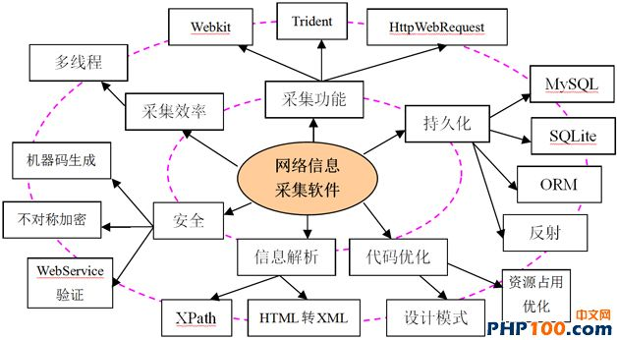

在开发过程中，我顺藤摸瓜，逐个击破，对很多知识点进行了细致的学习研究。软件开发完成后，我的知识体系网也进一步得到了补充和完善。

经常思考总结

子曰：“学而不思则罔”。人只学习不思考，就会迷惑，难以把握事情的本质。这就好比一个学武之人，只习得其形，而未得其神，难以成为真正的高手。

从入门到成为高手的过程中，程序员往往要经过几次顿悟。记得有一次，我领悟到了一个很简单的结论：“原来高级编程语言中的类库是封装了Windows API来实现的。”后来碰到一些自带类库无法实现的功能时，我就会想到，其实可以通过调用Windows API来实现。利用这个思路，我解决了一些看起来很难的问题，得到老板的赏识，从而很快获得提升。

顿悟非常可贵，然而它不是随便发生的，而是经过一次次苦苦思索之后、灵光闪现的结果。思考的过程，其实就是将外在知识内化为自己的知识的过程。而顿悟，则批量实现这种内化，将无数个知识点连接在一起，达到融会贯通的境界。

克服“高原现象”

爱学习的人都会有这样的经历：学习持续了一段时间之后，往往会有一个瓶颈期，长时间似乎都没有什么进步，于是内心非常着急。

这种情况，实际上是由人的学习规律决定的一种“高原现象”。据研究，学习者在刚开始进步快，随后有一个明显的或长或短的进步停顿期，后期进步慢，中间的停顿期叫高原期（如图2所示）。

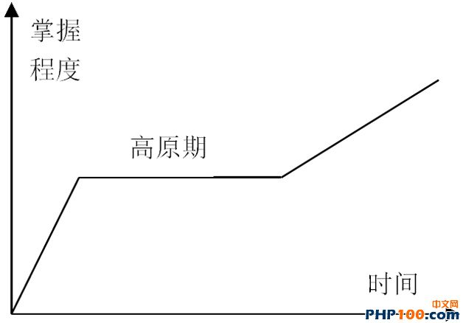

高原期，实质是一个消化期。由于前期的学习积累了太多的知识点，这些知识点在大脑中乱作一团，还没有形成一个知识体系。这时需要一定的时间来消化它，让它融会贯通，经常思考总结可以快速帮你跨过高原期。

处于高原期时，还可以换一个相关的方向来学习。例如，编程语言学不下去了，可以学习一下设计模式，设计模式也学不下去了，再换成数据库。通过学习这些相关的知识，不但补齐了知识体系中的短板，而且各个知识点之间可以互相启发，帮助你实现顿悟，跨过高原期。

要有好心态

学习要静心

急于求成是学习过程中普遍存在的一种心态，这可以理解。毕竟作为一名程序员，要学的东西实在太多，而社会又是那样的浮躁，让人觉得一切都是那样的不安全、不确定，似乎只有学得快一点，才能跟上社会的脚步。

可是“欲速则不达”，想快快地学，往往会形成东一榔头、西一棒槌的学习方式，每一个点都没有吃透。心沉不下去，知识也会沉不下去。要想成为真正的高手，只能静下心，一步一个脚印慢慢来。

学习是持续一生的过程

人生，就是一个自我完善过程。

子曰：“吾十有五而志于学，三十而立，四十而不惑，五十而知天命，六十而耳顺，七十而从心所欲，不逾矩。”可见孔子也不是天生的圣人，也在不停地学习、进步，从“志于学”到“从心所欲，不逾矩”，孔子一共花了55年的时间。

作为一名程序员，更需要不断丰富自己的知识库。我们所知道的东西，就像一个白色的圆圈，圈外则是黑暗的未知的世界。当圆圈越大，所接触到的黑暗部分就越多。我们只有不停地学习，才能打破更多的黑暗，找到更多光明。

保持饥饿，保持愚蠢

我非常喜欢乔布斯的一句话：“求知若饥，虚心若愚”（Stay Hungry，Stay Foolish）。其实我更喜欢它更原生态的翻译“保持饥饿，保持愚蠢”。我们只有认识到自己还很饥饿和愚蠢，才会像没吃饱一样，由衷地需要学习、爱上学习。

作者尹华山，资深软件工程师，现从事IT项目管理工作，拥有PMP认证、信息系统项目管理师认证、系统集成高级项目经理认证。

http://www.phpchina.com/archives/view-42732-1.html